
ДЕПАРТАМЕНТ ОБРАЗОВАНИЯ И НАУКИ
ГОРОДА МОСКВЫ
Государственное бюджетное профессиональное
образовательное учреждение города Москвы
«Колледж малого бизнеса № 4»
(ГБПОУ КМБ № 4)

ЛАБОРАТОРНАЯ РАБОТА № 8

Специальность: 09.02.07 Информационные системы и программирование
Форма обучения: очная
Студентка: Ермакова Анастасия Юрьевна
Группа: ИПО-21.24
Проверил: Рыбаков Александр Сергеевич

Москва, 2025
Оглавление
Примеры 3
Пример 1 3
Пример 2 3
Пример 3 4
Пример 4 4
Пример 5 5
Пример 6 5
Пример 7 6
Пример 8 6
Пример 9 7
Пример 10 7
Пример 11 8
Пример 12 8
Самостоятельные 9
Запрос 1 9
Запрос 2 9
Запрос 3 10
Запрос 4 10
Запрос 5 11
Запрос 6 11
Запрос 7 12
Запрос 8 12
Запрос 9 13
Запрос 10 13
Запрос 11 14
Запрос 12 14

Примеры

Пример 1
- Вывести список стран и процентное соотношение их населения к суммарному населению мира
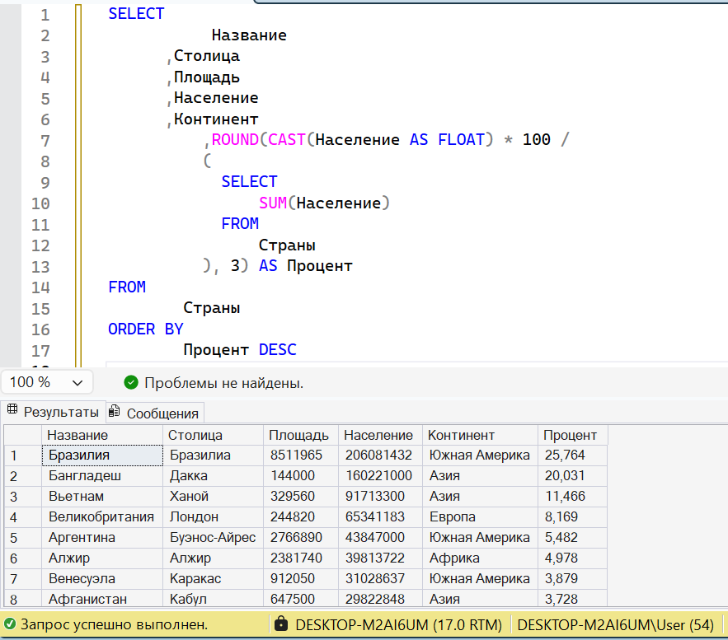

Пример 2
- Вывести список стран мира, население которых больше, чем среднее население всех стран мира
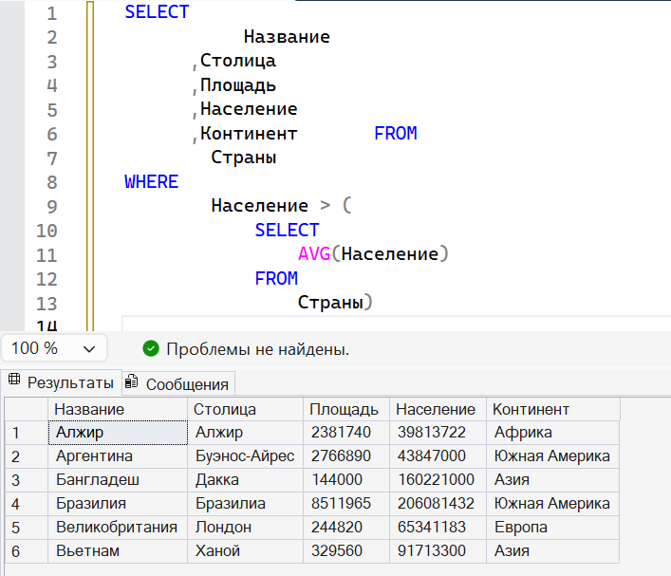

Пример 3
- С помощью подзапроса вывести список африканских стран, население которых больше 50 млн. чел.
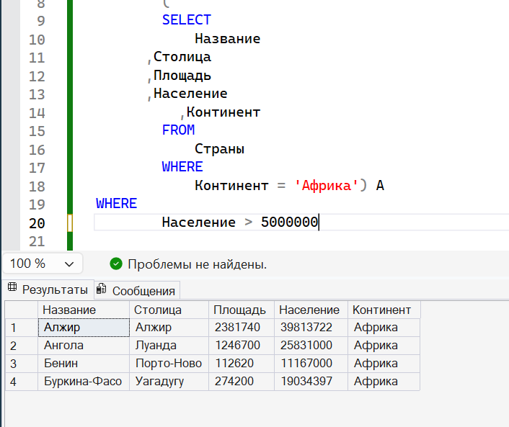

Пример 4
- Вывести список стран и процентное соотношение их населения к суммарному населению к той части мира, где они находятся
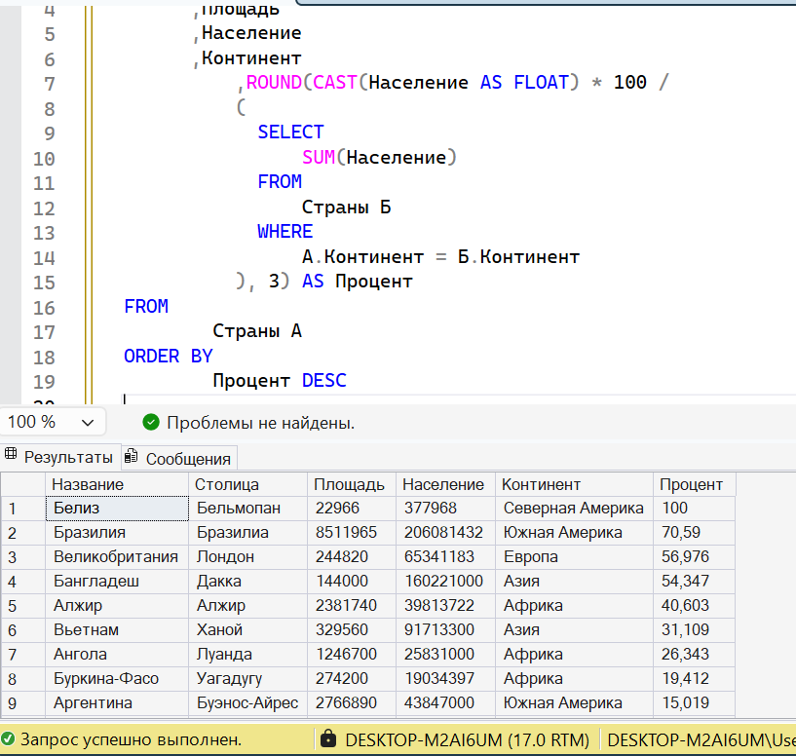

Пример 5
- Вывести список стран мира, население которых больше, чем среднее население стран в той части света, где они находятся
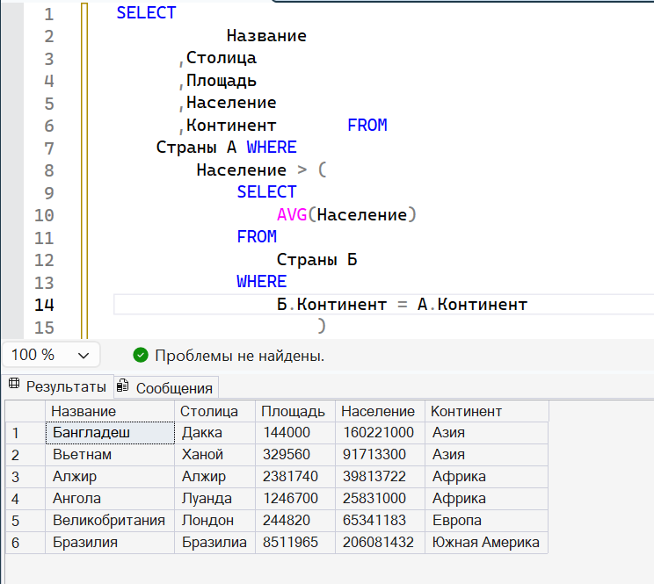

Пример 6
- Вывести список стран мира, которые находятся в тех частях света, среднее население которых больше, чем общемировое
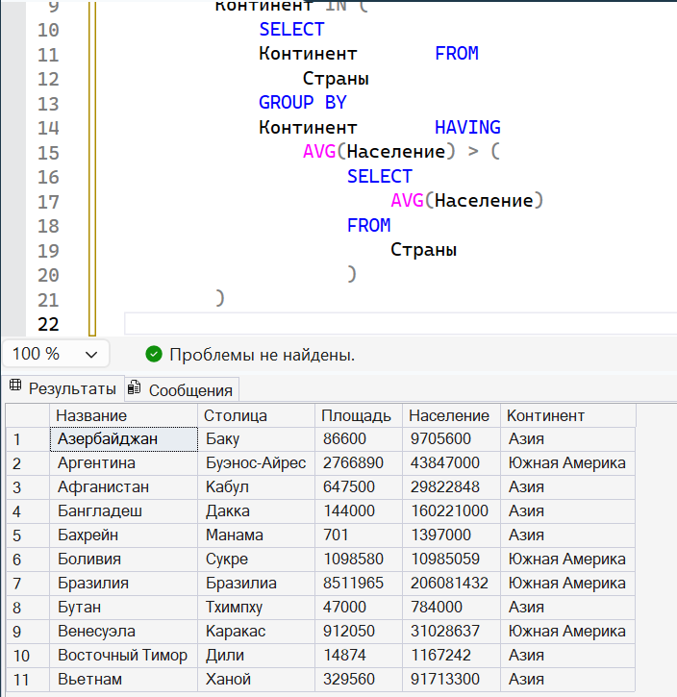

Пример 7
- Вывести список азиатских стран, население которых больше, чем в любой европейской стране
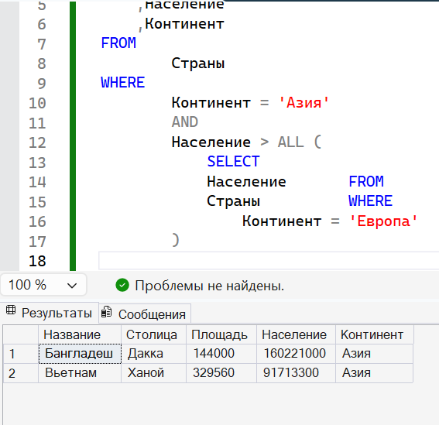

Пример 8
- Вывести список европейских стран, население которых больше, чем население хотя бы одной южноамериканской страны
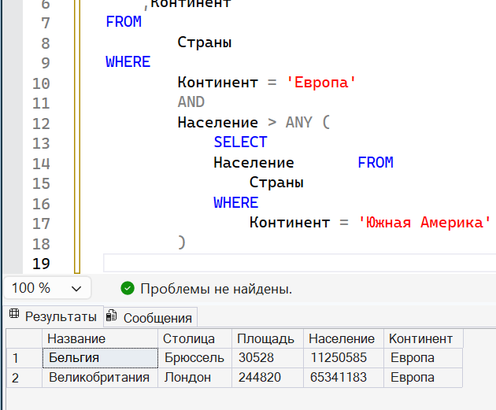

Пример 9
- Если в Африке есть хотя бы одна страна, население которой больше 100 млн. чел., вывести список всех африканских стран
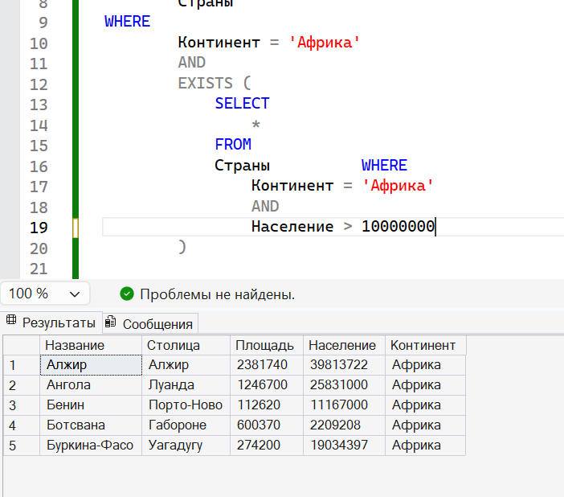

Пример 10
- Вывести список стран в той части света, где находится страна «Науру»
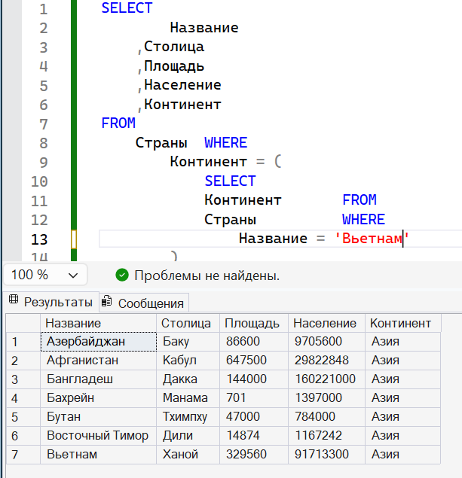

Пример 11
- Вывести список стран, население которых не превышает населении страны
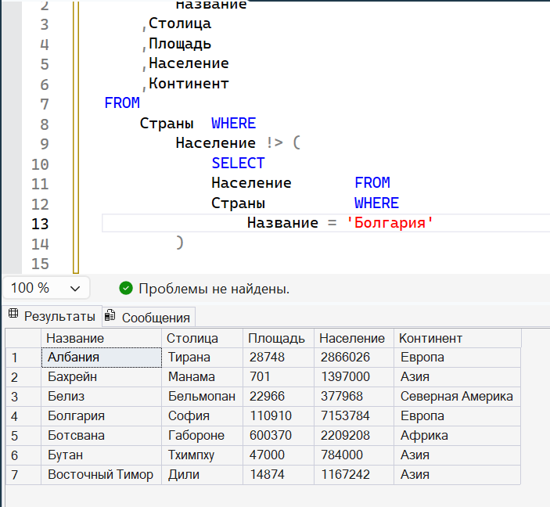

Пример 12
- Вывести название страны с наибольшим населением среди стран с наименьшим населением на каждом континенте
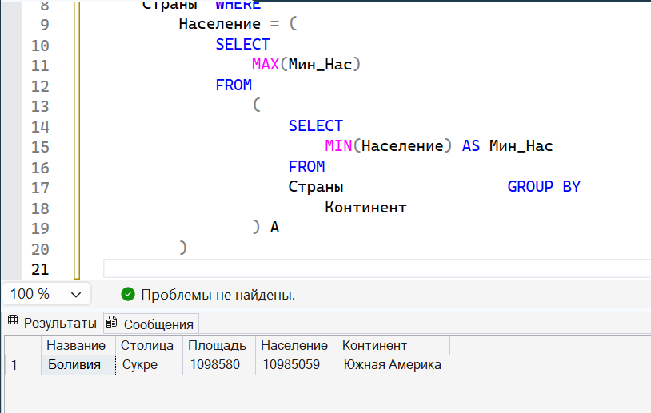

Самостоятельные

Запрос 1
- Вывести список стран и процентное соотношение площади каждой из них к общей площади всех стран мира.
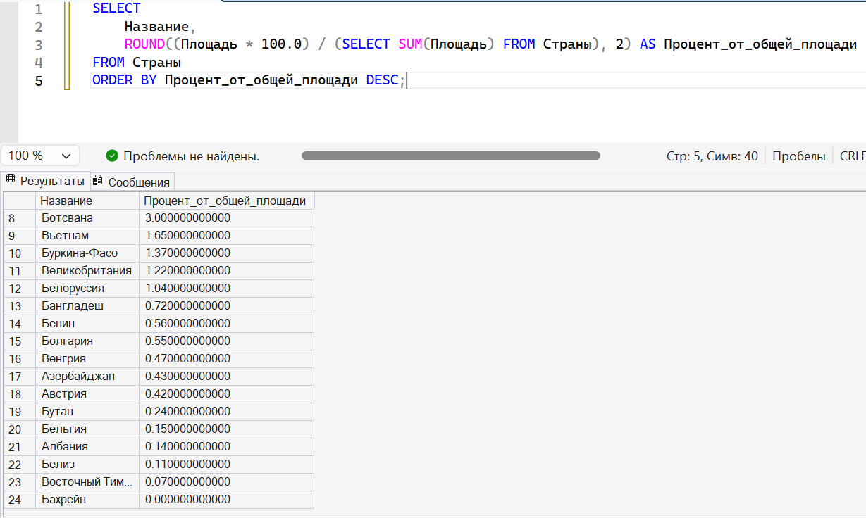

Запрос 2
- Вывести список стран мира, плотность населения которых больше, чем средняя плотность населения всех стран мира.
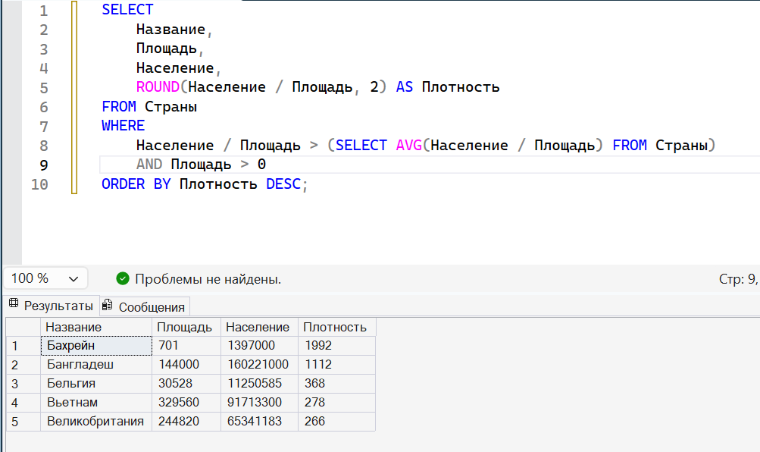

Запрос 3
- С помощью подзапроса вывести список европейских стран, население которых меньше 5 млн. чел.
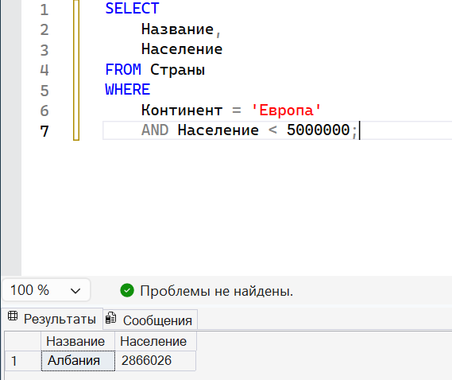

Запрос 4
- Вывести список стран и процентное соотношение их площади к суммарной площади той части мира, где они находятся.
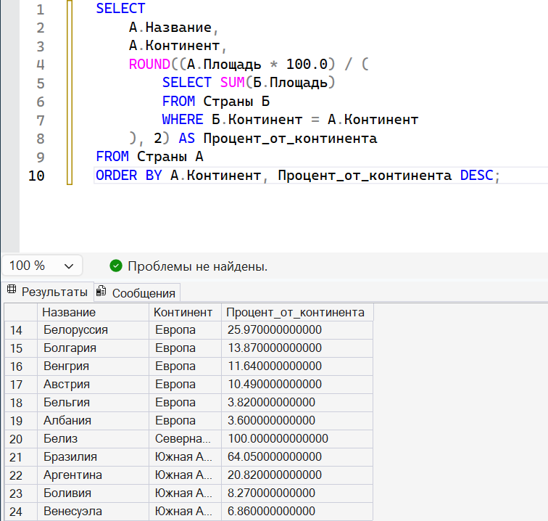

Запрос 5
- Вывести список стран мира, площадь которых больше, чем средняя площадь стран той части света, где они находятся.
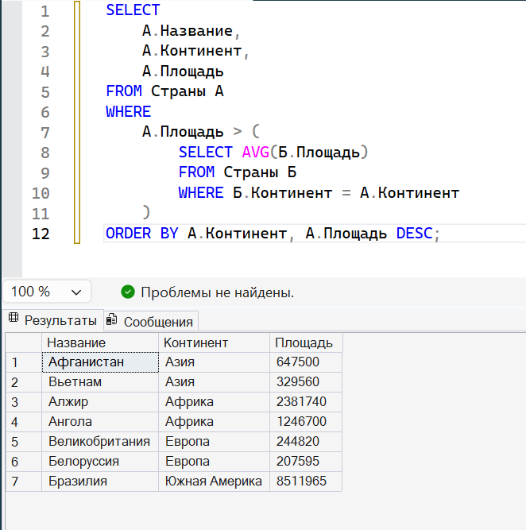

Запрос 6
- Вывести список стран мира, которые находятся в тех частях света, средняя плотность населения которых превышает общемировую.
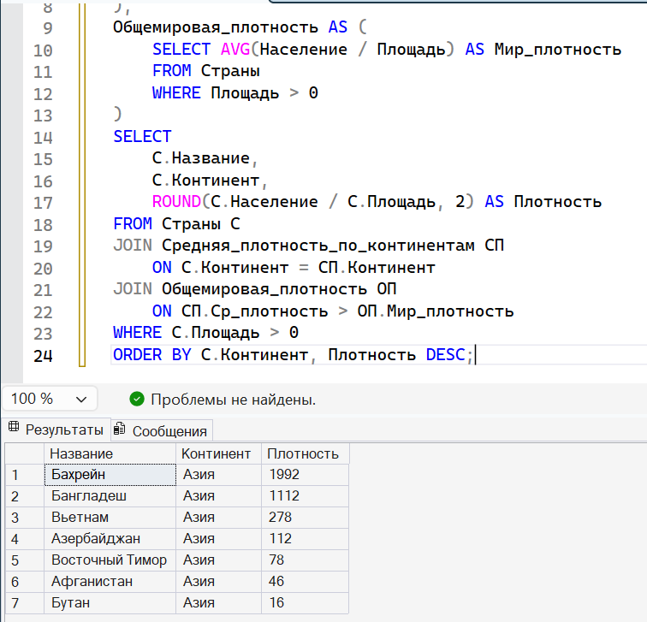

Запрос 7
- Вывести список южноамериканских стран, в которых живет больше людей, чем в любой африканской стране.
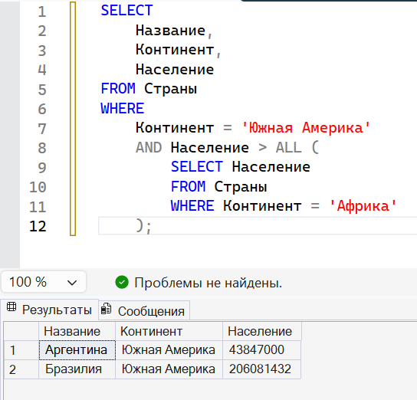

Запрос 8
- Вывести список африканских стран, в которых живет больше людей, чем хотя бы в одной южноамериканской стране.
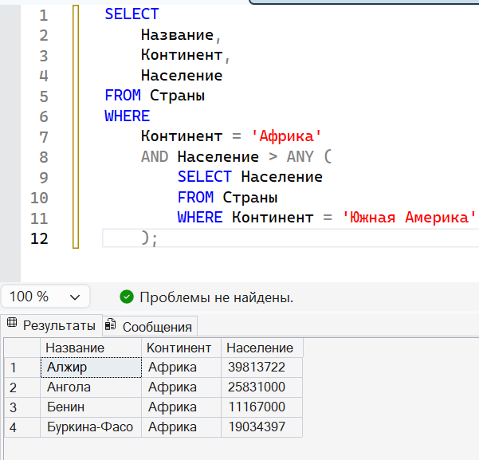

Запрос 9
- Если в Африке есть хотя бы одна страна, площадь которой больше 2 млн. кв. км, вывести список всех африканских стран.
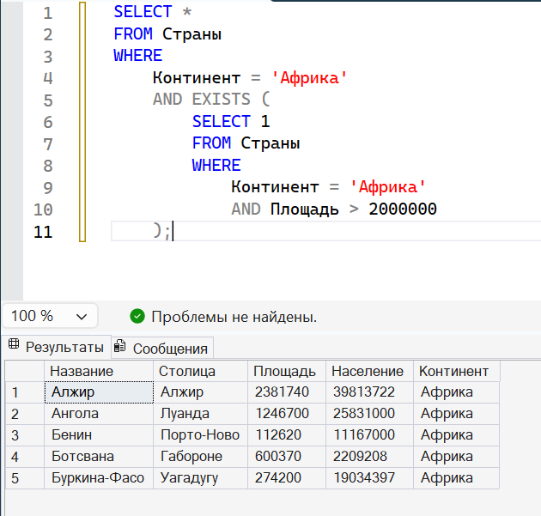

Запрос 10
- Вывести список стран той части света, где находится страна «Фиджи».

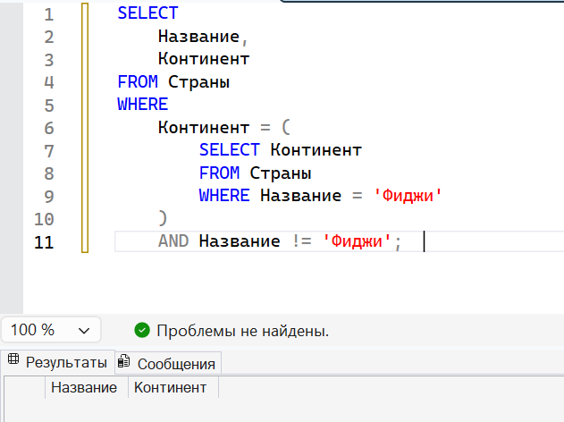

Запрос 11
- Вывести список стран, население которых не превышает население страны «Фиджи».

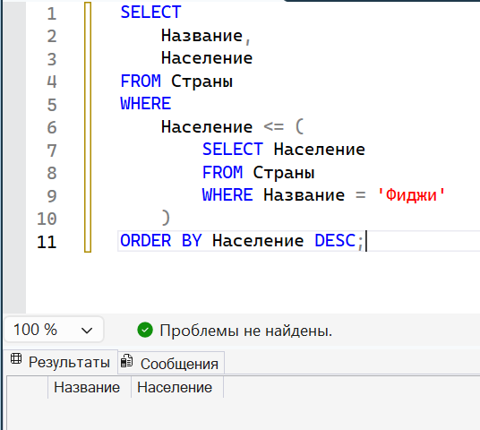

Запрос 12
- Вывести название страны с наибольшим населением среди стран с наименьшей площадью на каждом континенте.
